**António Alberto (114622), Pedro Pinto (115304), Luís Godinho (112959)**

Turma P1, v2022-11-08.

RELATÓRIO LAB-3

Modelo da informação do domínio

# Apresentação do domínio de aplicação

Este relatório apresenta uma análise de conceitos do Uber Eats, conforme os termos da secção 3.3 do Lab 3 de MAS.

**Descrição geral da área de atividade e processos**

A Uber Eats é uma aplicação de entrega ao domicílio de comida e refeições confeccionadas por restaurantes parceiros, disponível em 31 países, distribuídos por todos os continentes. Criada em agosto de 2014, a Uber Eats pertence à empresa Uber, uma empresa de transporte de passageiros, semelhante aos táxis. Em Portugal, entrega em 14 distritos, também como no Funchal (na Madeira).

Fazer um pedido na app é relativamente fácil e intuitivo. Para receber um pedido ao domicílio, primeiro, é necessário ter a sessão iniciada numa conta que existe, onde estão registados os dados pessoal do Cliente, como o nome, número de telemóvel, morada, e o cartão de crédito ou débito utilizado para o pagamento do serviço, que é logo descontado quando o pedido é confirmado. A App mostra os Restaurantes disponíveis que aceitam Pedidos para a localização do Cliente. O Cliente escolhe o Restaurante para o qual vai fazer o Pedido. Depois disso, a App mostra o menu do Restaurante, do qual o Cliente apenas tem que selecionar o que quer comprar e “adicionar ao carrinho”. Para concretizar o Pedido, basta revê-lo, podendo o Cliente adicionar recados extras, caso ache necessário. Depois disso, basta confirmar a morada da entrega, o tipo de entrega e o método de Pagamento. Nesta etapa, o Cliente pode adicionar um código de desconto, caso o possua. O Cliente paga, então, o Pedido. Seguidamente, o Pedido é aceite pelo Restaurante, que apresenta o estado do Pedido (“a ser preparado”, “a ser levantado” ou “a ser entregue”). Quando o Pedido passa ao estado de “a ser levantado”, um Estafeta dirige-se ao Restaurante, para o entregar ao local indicado pelo Cliente. O trajeto do Estafeta, desde o Restaurante até ao local de entrega, pode ser monitorado pelo Cliente. Quando entregue, o Estafeta marca o serviço como concluído.

Outra atividade pode ser a ação de um Restaurante pedir para se associar no Uber Eats. Para isso, primeiramente, o Restaurante deverá enviar o seu cadastro e criar uma conta para o Estabelecimento. Depois, será contactado por um Funcionário da Uber Eats, que formalizará o contrato, em que o Estabelecimento paga uma taxa de ativação única. O Estabelecimento faz o upload do menu, define o raio de entregas, e quando estiver tudo em ordem, pode começar a receber pedidos.

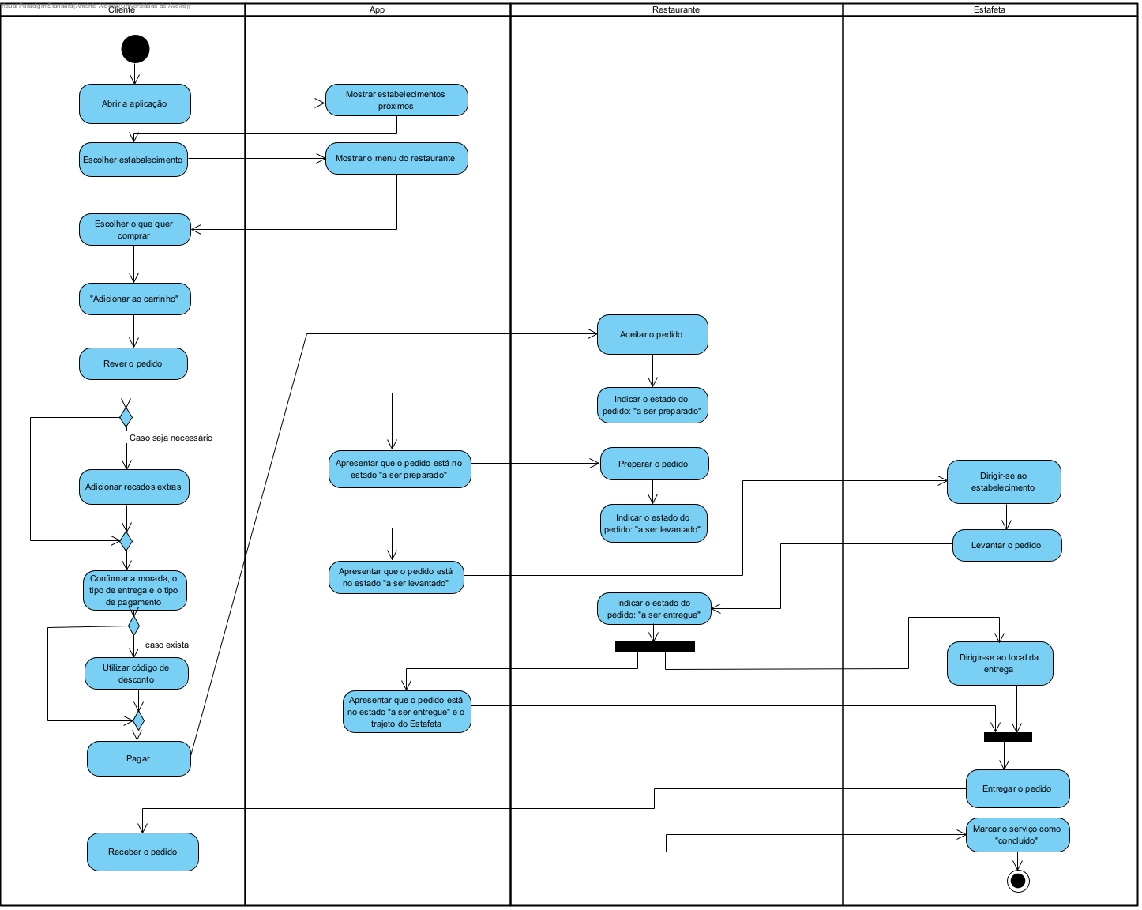

*Diagrama 1: Diagrama de atividades.*

# Modelo do domínio

## Mapa de conceitos do domínio

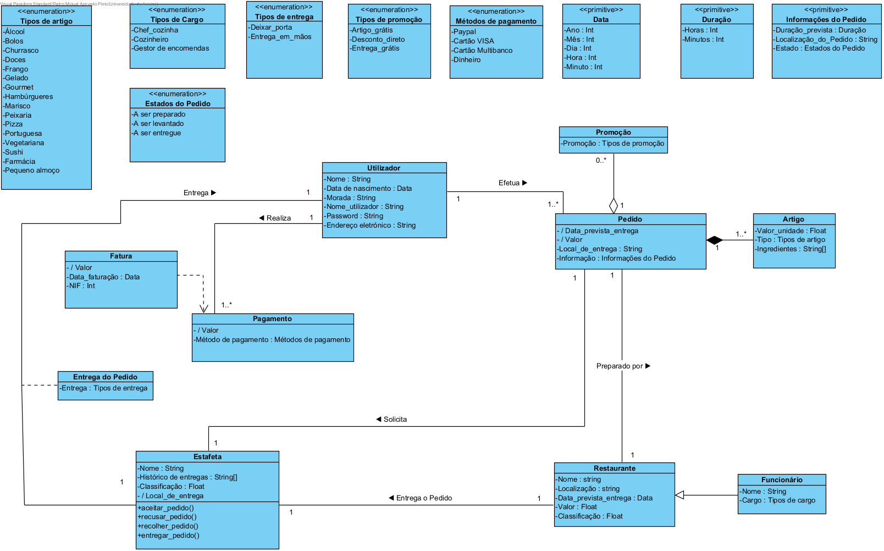

*Diagrama 2: Modelo do domínio.*

|  |  |
| --- | --- |
| **Conceito do domínio** | **Descrição** |
| Utilizador | Pessoa que irá utilizar a app do Uber Eats, é o mesmo que irá escolher o restaurante e a opção do menu que irá ser entregue |
| Pedido/Artigo | Opção do menu que foi escolhida pelo cliente e irá ser entregue |
| Promoção | Possível desconto no preço total do pedido |
| Restaurante | Estabelecimento que aderiu à app do Uber Eats e que foi selecionado pelo cliente. Este estabelecimento recebe o pedido, prepara-o e entrega ao estafeta. |
| Funcionário | Pessoa que prepara o pedido no restaurante escolhido |
| Estafeta | Pessoa que irá levantar o pedido no restaurante e irá entregar o mesmo no local especificado pelo cliente, recebendo assim parte do pagamento realizado pelo cliente. |
| Entrega do Pedido | Conjunto de artigos pedidos que são entregues pelo estafeta |

*Tabela 1: Descrição dos conceitos do domínio.*

## Ciclo de vida

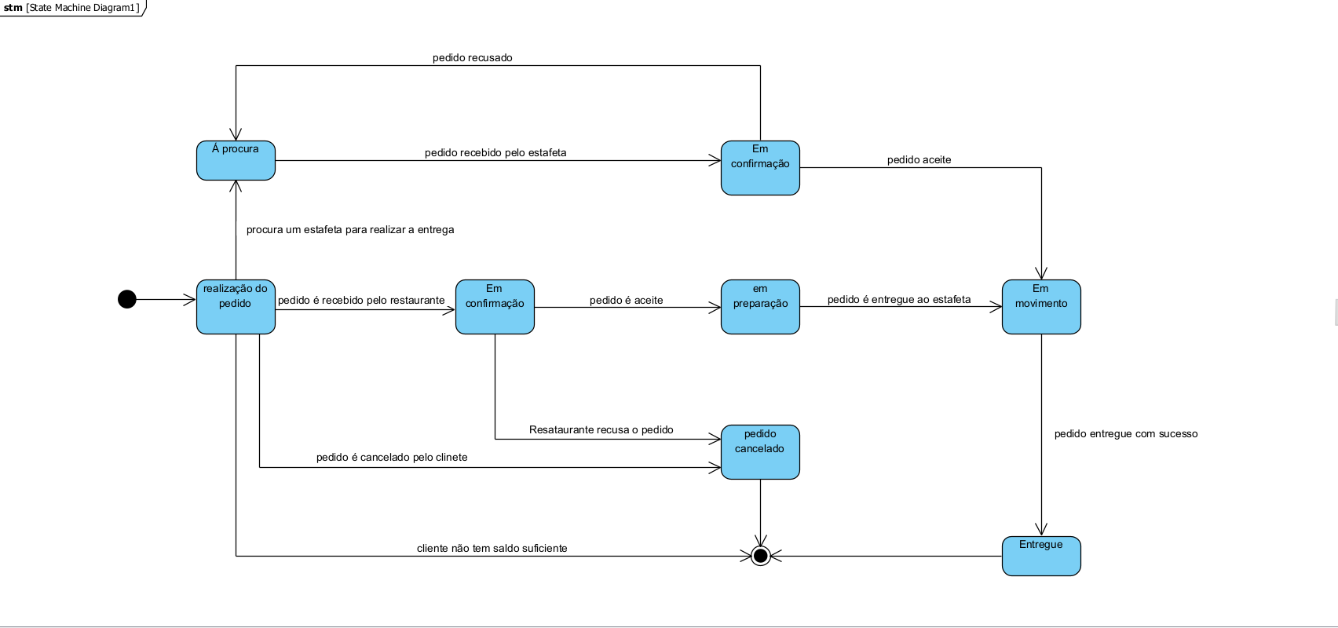

*Diagrama 3: diagrama de estados.*

# Apêndice: outros exercícios do lab 3

* 3.2.2

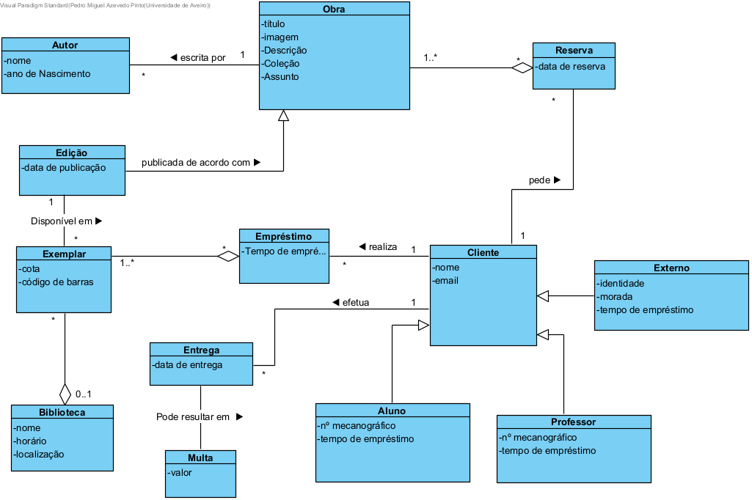

* 3.2.3